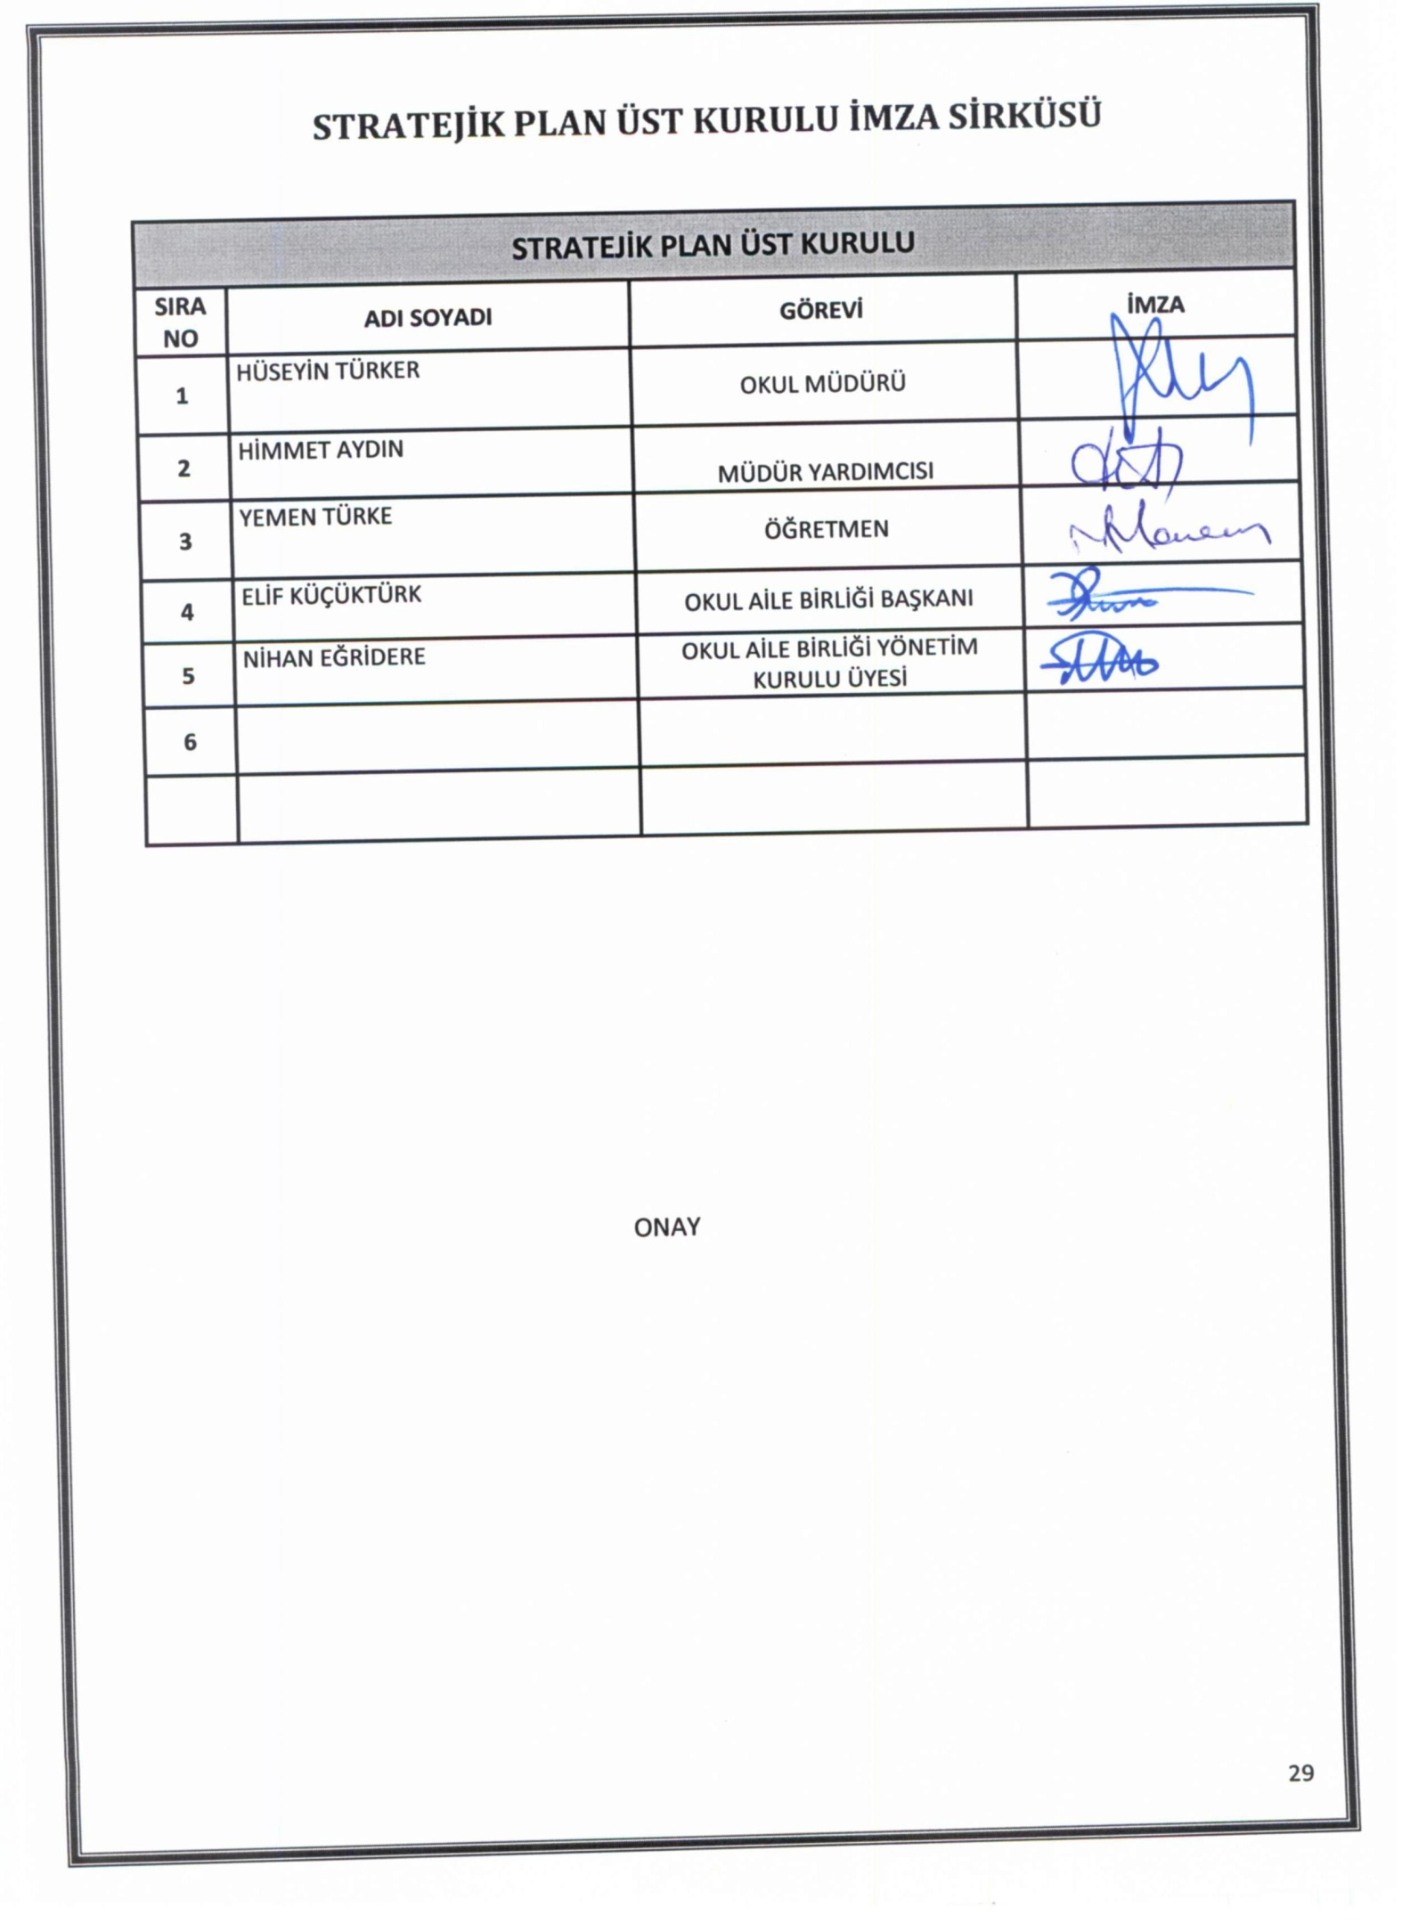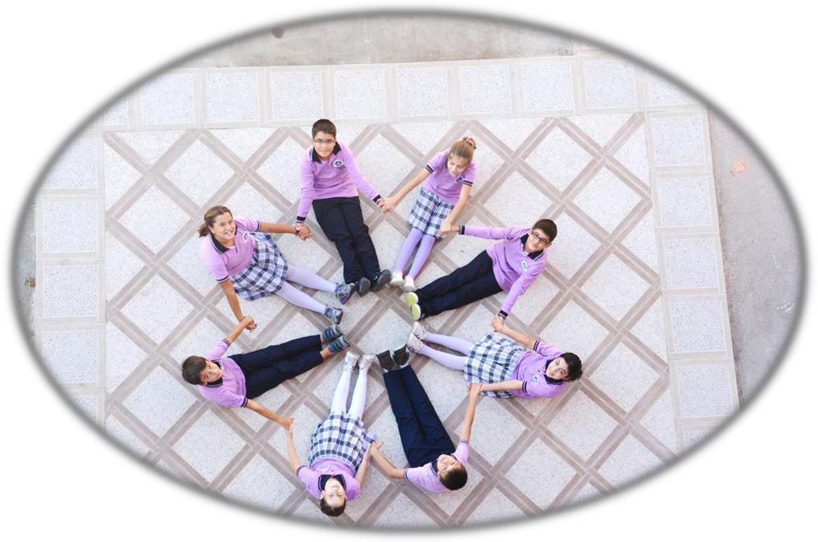
2019-2023 STRATEJİK PLANI
KOZA İLKOKULU
BAHÇELİEVLER
İSTANBUL

2019-2023 İSTANBUL/BAHÇELİEVLER

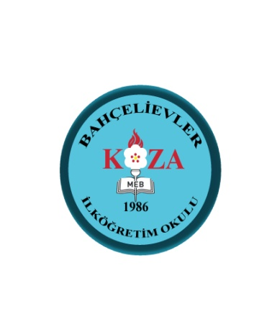

T.C.
BAHÇELİEVLER KAYMAKAMLIĞI
KOZA İLKOKULU
2019-2023
STRATEJİK PLANI

2019

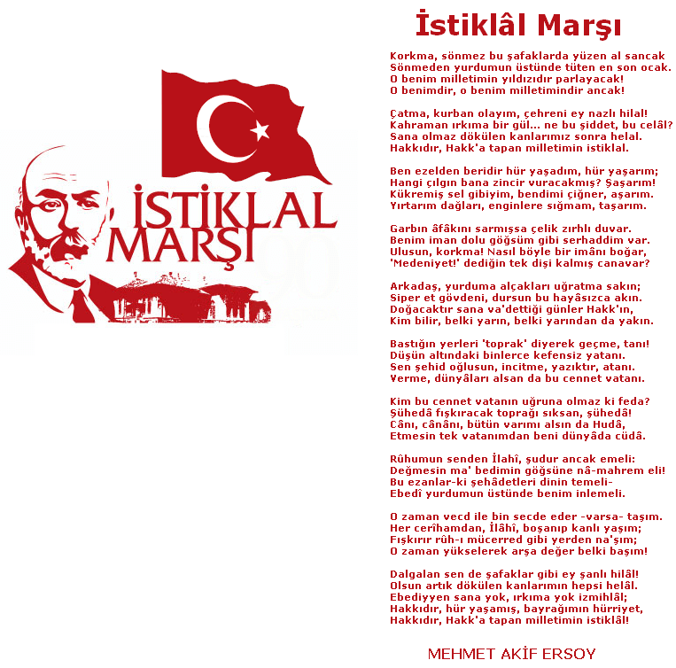

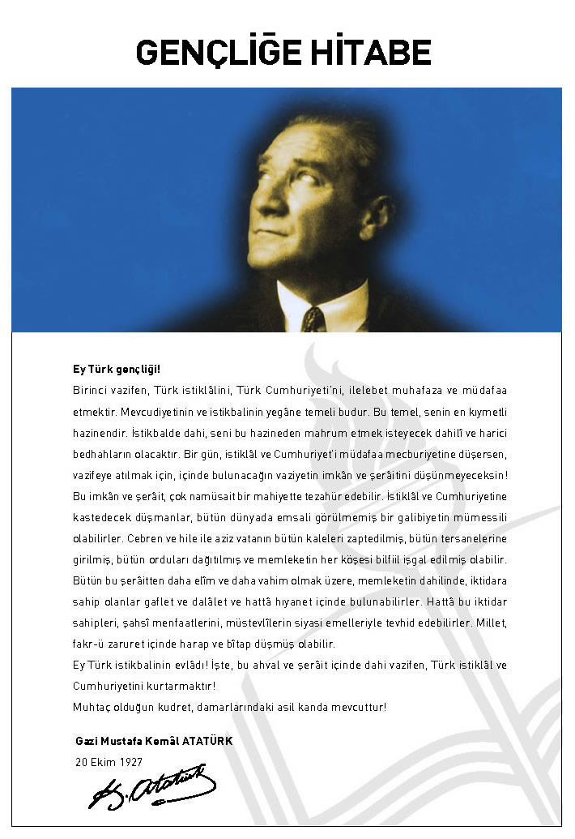

GAZİPAŞA/ANTALYA

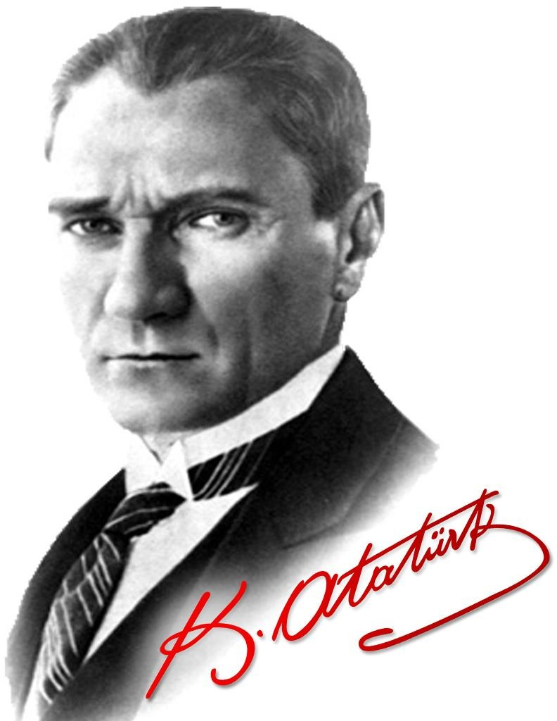

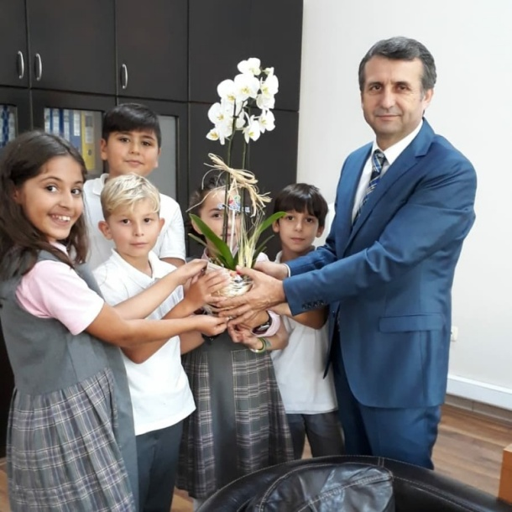

SUNUŞ
Günümüz dünyasında her şey baş döndüren bir hızla değişiyor. Şüphesiz ki eğitim anlayışlarında da büyük değişiklikler yaşanıyor. Çocuklarımızın geleceğini, bizlerin yarınlarını aydınlatmanın yolu eğitimden geçiyor.

Büyük Atatürk’ün hedef gösterdiği çağdaş uygarlıklar seviyesine çıkmak, yine O’nun Cumhuriyeti emanet ettiği gençleri, teknolojinin bütün nimetlerinden yararlandırarak, kendilerini en iyi hissettikleri alanda gelişmelerine olanak sağlayarak gerçekleştiriliyor.

"Bilgi Çağı", "Bilgi Devrimi", "Bilgi Toplumu" dünyasında yaşanan akıl almaz hızdaki bu değişimler artık önceden tahmin edilemez ve öngörülemez olmuşlardır. Yapılacak şey bu değişime ayak uydurmak yerine, değişime neden olmak olarak açıklanabilir. Geleceğin, değişim rüzgârları karşısında direnenlerin değil, ona yelken açanların olacağı unutulmamalıdır. Yaygın bir deyim ile değişmeyen tek şey değişimdir. Eğitim paydaşlarımıza kendi güçlerini fark ettirmek amacımızdır. Başka bir deyişle; birimiz olmasaydı şu anda çok farklı bir gün yaşanacaktı, anlayışı ile değerli olduklarını hissettirmek, “önce insan” anlayışını kazandırmaktır.
İçinde yaşadığımız çağ artık üretim çağı değil, bilgi çağıdır. Bilgi en önemli sermayedir. Atatürk’ün “Türk milletinin istidadı ve kesin kararı, medeniyet yolunda durmadan, yılmadan ilerlemektir. Medeniyet yolunda başarı, yenileşmeye bağlıdır.”Sözünü rehber edindik. Tabiî ki durmadan, yılmadan ilerlemeye devam edeceğiz. Bu yolda yanımızda olan, yardımcı olan tüm ekip arkadaşlarıma teşekkür ediyorum. Saygılarımla

Hüseyin TÜRKER
Okul Müdürü

İÇİNDEKİLER | SAYFA NO
SUNUŞ
İÇİNDEKİLER
- BÖLÜM: GİRİŞ VE PLAN HAZIRLIK SÜRECİ
  - Amaç
  - Kapsam
  - Yasal Dayanak
  - Üst Kurul ve Stratejik Plan Ekibi
  - Çalışma Takvimi
- BÖLÜM: DURUM ANALİZİ
  - Tarihsel Gelişim
  - Mevzuat Analizi
  - Faaliyet Alanları, Ürün ve Hizmetler
  - Paydaş Analizi
  - Kurum İçi Analiz
    - Örgütsel Yapı
    - İnsan Kaynakları
    - Teknolojik Düzey
    - Mali Kaynaklar
    - İstatistikî Veriler
  - Çevre Analizi
    - PEST-E Analizi
    - Üst Politika Belgeleri
  - GZFT Analizi
  - Sorun Alanları
- BÖLÜM: GELECEĞE YÖNELİM
  - Misyon
  - Vizyon
  - Temel Değerler ve İlkeler
  - Temalar
  - Amaçlar
  - Hedefler
  - Performans Göstergeleri
  - Tedbir ve Maliyetlendirme
    - Eylem Planları
  - Stratejiler
- BÖLÜM: İZLEME ve DEĞERLENDİRME
  - Raporlama
    - İzleme Raporları
    - Tedbir Raporları
EKLER

BÖLÜM I: GİRİŞ ve PLAN HAZIRLIK SÜRECİ

5018 sayılı Kamu Mali Yönetimi ve Kontrol Kanunu, bütçe kaynaklarının etkili, ekonomik, verimli ve hesap verebilir şekilde kullanılması gerektiğini ilke edinmiştir.
Stratejik plan, bilindiği üzere 5018 sayılı Kanun içerisinde yer alan en önemli alanlardan biridir. Bu planlar aracılığıyla, kurumların beş yıllık misyon ve vizyonları ile amaç, hedef ve faaliyetlerine ilişkin farkındalık oluşmaktadır.
Stratejik Planlama Ekibi ve Strateji Geliştirme Kurulu ile birlikte birimlerde oluşturulan Birim Stratejik Plan Hazırlık Ekipleri ve dış paydaşlar da planlama çalışmalarına dahil edilmek suretiyle geniş kapsamlı bir çalışma grubu oluşturulmuş ve bu sayede kurum kültürü açısından bir kalite standardı yakalanmıştır.
BAHÇELİEVLER KOZA İLKOKULU MÜDÜRLÜĞÜ 2019-2023 dönemini kapsayan stratejik plan çalışmalarında misyon, vizyon, amaç, hedef ve faaliyetlerini belirleyerek stratejik planlamasını oluşturmuştur.

Üst Kurul Bilgileri |  | Ekip Bilgileri
Adı Soyadı | Unvanı | Adı Soyadı | Unvanı
HÜSEYİN TÜRKER | OKUL MÜDÜRÜ | Emre HAYIRLIOĞLU | MÜDÜR YARDIMCISI
HİMMET AYDIN | MÜDÜR YARDIMCISI | BENGÜ KIZILDELİ | REHBER ÖĞRETMEN
YEMEN TÜRKE | ÖĞRETMEN | NECDET DÖNMEZ | REHBER ÖĞRETMEN
ELİF KÜÇÜKTÜRK | OKUL AİLE BİRLİĞİ BAŞKANI | AYŞENUR İLERİ | REHBER ÖĞRETMEN
NİHAN EĞRİDERE | OKUL AİLE BİRLİĞİ YÖNETİM KURULU ÜYESİ | AYŞE ÖZKUBAT | ÖĞRETMEN

BÖLÜM II: DURUM ANALİZİ

Durum analizi bölümünde okulumuzun mevcut durumu ortaya konularak neredeyiz sorusuna yanıt bulunmaya çalışılmıştır.
Bu kapsamda okulumuzun kısa tanıtımı, okul künyesi ve temel istatistikleri, paydaş analizi ve görüşleri ile okulumuzun Güçlü Zayıf Fırsat ve Tehditlerinin (GZFT) ele alındığı analize yer verilmiştir.

Okulun Kısa Tanıtımı/Kurumsal tarihçe

Okulumuz; Koza İnşaat A.Ş. tarafından 1986 yılında bulunduğumuz semtte inşa ettiği siteye, halen eğitim-öğretim etkinliklerinin sürdürüldüğü iki katlı yapıyı ilkokul binası olarak yapmış ve Milli Eğitim Bakanlığına hibe etmiştir. 1986-1987 Eğitim-Öğretim yılında iki katli 7 derslikli binamızda KOZA İLKOKULU adıyla eğitim-öğretime başlanmıştır.

21 Mayıs 1996 tarihinde okulumuz ilköğretime dönüştürülerek KOZA İLKÖĞRETİM OKULU olmuştur. 1996-1997 Eğitim-Öğretim yılı başında 6. sınıfa öğrenci kaydı yapılarak sekiz yıllık eğitime başlanmıştır.

1997 yılında Milli Eğitim Bakanlığı tarafından 4 katlı ve 12 derslikli binamız inşa edilmiş olup 1997-1998 öğretim yılında hizmete açılmıştır. Okulumuz İl Özel İdaresi tarafından 2007-2008 öğretim yılı dönem sonunda yıkılıp, yeniden yapılmak üzere inşaatına başlandı. 2008-2009 Eğitim-Öğretim yılı döneminde eğitime Kemal Hasoğlu Lisesi A Blokta devam ettik. Okulumuzun yeni binası 2009-2010 öğretim yılında hizmete açılmış olup, halen KOZA İLKOKULU olarak eğitim-öğretime devam etmektedir.

Okulun Mevcut Durumu: Temel İstatistikler

Okul Künyesi
Okulumuzun temel girdilerine ilişkin bilgiler altta yer alan okul künyesine ilişkin tabloda yer almaktadır.

Temel Bilgiler Tablosu- Okul Künyesi
İli: |  | İSTANBUL |  | İlçesi: |  | BAHÇELİEVLER
Adres: |  | BAHÇELİEVLER MAH. BARBAROS HAYRETTİN SK. NO: 20 BAHÇELİEVLER / İSTANBUL |  | Coğrafi Konum (link): |  | https://www.google.com/maps/place/Koza+%C4%B0lkokulu/@41.006349,28.8724823,17z/data=!3m1!4b1!4m5!3m4!1s0x14cabb38fc312013:0xf2775414308ab0d1!8m2!3d41.006345!4d28.874671
Telefon Numarası: |  | 2126424008 |  | Faks Numarası: |  | 2125559115
e- Posta Adresi: |  | 726701@meb.k12.tr |  | Web sayfası adresi: |  | http://bahcelievlerkozailkokulu.meb.k12.tr
Kurum Kodu: |  | 726701 |  | Öğretim Şekli: |  | (Tam Gün)
Okulun Hizmete Giriş Tarihi : |  | 1986 |  | Toplam Çalışan Sayısı |  | 45
Öğrenci Sayısı: | Kız | 505 |  | Öğretmen Sayısı | Kadın | 30
 | Erkek | 482 |  |  | Erkek | 11
 | Toplam | 987 |  |  | Toplam | 41
Derslik Başına Düşen Öğrenci Sayısı : |  |  | 31 | Şube Başına Düşen Öğrenci Sayısı : |  |  | 29
Öğretmen Başına Düşen Öğrenci Sayısı : |  |  | 24 | Şube Başına 30’dan Fazla Öğrencisi Olan Şube Sayısı : |  |  | 15
Öğrenci Başına Düşen Toplam Gider Miktarı |  |  | 61 | Öğretmenlerin Kurumdaki Ortalama Görev Süresi : |  |  | 20

Çalışan Bilgileri
Okulumuzun çalışanlarına ilişkin bilgiler altta yer alan tabloda belirtilmiştir.
Çalışan Bilgileri Tablosu
Unvan | Erkek | Kadın | Toplam
Okul Müdürü ve Müdür Yardımcısı | 3 |  | 3
Sınıf Öğretmeni | 8 | 20 | 28
Branş Öğretmeni | 1 | 2 | 3
Rehber Öğretmen | 1 | 2 | 3
İdari Personel |  | 1 | 1
Yardımcı Personel | 1 | 7 | 8
Güvenlik Personeli | 1 |  | 1
Toplam Çalışan Sayıları | 15 | 32 | 47

Okulumuz Bina ve Alanları
Okulumuzun binası ile açık ve kapalı alanlarına ilişkin temel bilgiler altta yer almaktadır.

Okul Yerleşkesine İlişkin Bilgiler
Okul Bölümleri |  | Özel Alanlar | Var | Yok
Okul Kat Sayısı | 5 | Çok Amaçlı Salon | x
Derslik Sayısı | 33 | Çok Amaçlı Saha |  | x
Derslik Alanları (m2) | 50 | Kütüphane | x
Kullanılan Derslik Sayısı | 33 | Fen Laboratuvarı |  | x
Şube Sayısı | 35 | Bilgisayar Laboratuvarı |  | x
İdari Odaların Alanı (m2) | 105 | İş Atölyesi |  | x
Öğretmenler Odası (m2) | 50 | Beceri Atölyesi |  | x
Okul Oturum Alanı (m2) | 972 | Pansiyon |  | x
Okul Bahçesi (Açık Alan)(m2) | 2772
Okul Kapalı Alan (m2) | 3888
Sanatsal, bilimsel ve sportif amaçlı toplam alan (m²)
Kantin (m2) | 48
Tuvalet Sayısı | 13

Sınıf ve Öğrenci Bilgileri
Okulumuzda yer alan sınıfların öğrenci sayıları alttaki tabloda verilmiştir.

Sınıfı | Kız | Erkek | Toplam
Ana Sınıfı | 42 | 57 | 104
1.Sınıf | 135 | 98 | 233
2.Sınıf | 110 | 128 | 138
3.Sınıf | 107 | 92 | 199
4.Sınıf | 103 | 107 | 210
Özel alt | 0 | 3 | 3

Donanım ve Teknolojik Kaynaklarımız
Teknolojik kaynaklar başta olmak üzere okulumuzda bulunan çalışır durumdaki donanım malzemesine ilişkin bilgiye alttaki tabloda yer verilmiştir.

Teknolojik Kaynaklar Tablosu
Akıllı Tahta Sayısı | 31 | TV Sayısı | 2
Masaüstü Bilgisayar Sayısı | 18 | Yazıcı Sayısı | 14
Taşınabilir Bilgisayar Sayısı | 1 | Fotokopi Makinası Sayısı | 3
Projeksiyon Sayısı | 20 | İnternet Bağlantı Hızı | ADSL

Gelir ve Gider Bilgisi
Okulumuzun genel bütçe ödenekleri, okul aile birliği gelirleri ve diğer katkılarda dâhil olmak üzere gelir ve giderlerine ilişkin son iki yıl gerçekleşme bilgileri alttaki tabloda verilmiştir.

Yıllar | Gelir Miktarı | Gider Miktarı
2017 | 354.979,19 | 186.047,44
2018 | 363.012,46 | 241.479,19

UYGULANMAKTA OLAN STRATEJİK PLANIN DEĞERLENDİRİLMESİ (2015-2019)

2015-2019 stratejik planında aldığımız hedefleri büyük oranda yakaladık. Okul başarımız her sene artmıştır. Sosyal ve kültürel alanlarda değişik yerlere geziler düzenlenmiştir. Hemen hemen bütün yarışmalara okul olarak katıldık ve hedeflediğimiz başarılara ulaştık.

PAYDAŞ ANALİZİ
Kurumumuzun temel paydaşları öğrenci, veli ve öğretmen olmakla birlikte eğitimin dışsal etkisi nedeniyle okul çevresinde etkileşim içinde olunan geniş bir paydaş kitlesi bulunmaktadır. Paydaşlarımızın görüşleri anket, toplantı, dilek ve istek kutuları, elektronik ortamda iletilen önerilerde dâhil olmak üzere çeşitli yöntemlerle sürekli olarak alınmaktadır.
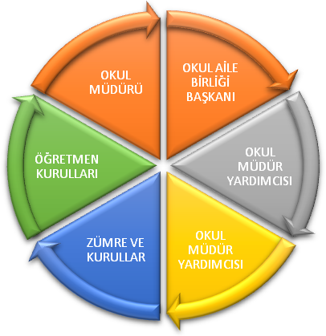

Paydaş anketlerine ilişkin ortaya çıkan temel sonuçlara altta yer verilmiştir:

Paydaş Analizi
Koza İlkokulu Müdürlüğü Stratejik Planı’nın temel unsurlarından birisi olan katılımcılık ilkesi doğrultusunda müdürlüğümüzün etkileşim içinde olduğu tarafların görüşlerini alması ve elde ettiği görüşleri planlama sürecinde dikkate alması büyük önem arz etmekteydi.
Müdürlüğümüzün sunduğu hizmetlerden yararlananlar ile bu hizmetlerin üretilmesine katkı sağlayan veya üretimin doğrudan ortağı olan kişi, kurum ve kuruluşların görüşlerinin alınması ihtiyaç odaklı ve amaca dönük politika ve stratejilerin üretilmesi için olmazsa olmazdı.
Paydaş analizi sürecinde Koza İlkokulu Müdürlüğü teşkilat yapısı, ilgili mevzuat, hizmet envanteri ve faaliyet alanları analiz edilerek paydaşlar belirlenmiştir.
Belirlenen paydaşların idarenin hangi ürün ve hizmetleriyle ilgili oldukları, idareden beklentileri, bu paydaşların idarenin ürün ve hizmetlerinin asıl etkilediği ve bunlardan nasıl etkilendiğinin belirlenmesi amacıyla “Paydaş Anketi” geliştirilmiştir. Ankette Okulun eğitimi ve öğretimi, öğretmen ve okul memnuniyeti, idarenin tanınırlığı, idareye yönelik memnuniyet durumu, ilişkili olunan ve öncelik verilmesi gereken alanların tespit edilmesine yönelik sorulara yer verilmiştir.
Paydaş Görüşleri
Müdürlüğümüzde bünyesinde bulunan yaklaşık 250 iç paydaşımıza “Çalışan Memnuniyet Anketi “ uygulanmıştır.
İç Paydaş Anketimiz: 116 kişi tarafından yanıtlanmıştır.
Dış Paydaş Anketimiz: 56 kişi tarafından yanıtlanmıştır.
Memnuniyet anketi sonuçları “ Koza İlkokulu Müdürlüğü Stratejik Plan Üst Kurulu’na sunulmuştur.
Alınan paydaş analizi sonuçları ve tespit edilen GZFT analizlerinden yararlanılarak amaç ve hedeflerimizin tespiti daha kolay olmuştur.

İç Paydaş Anketimizin Başlıca Cevap Grafikleri
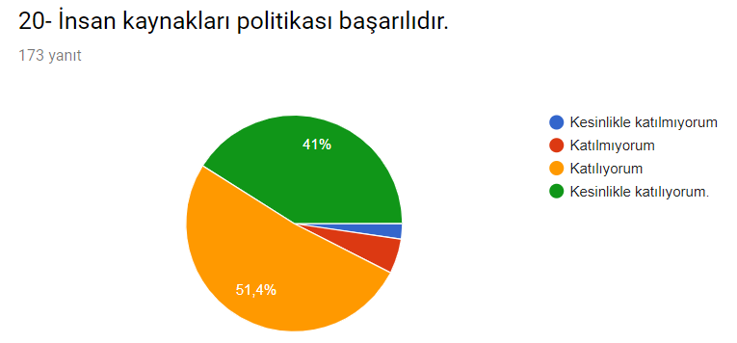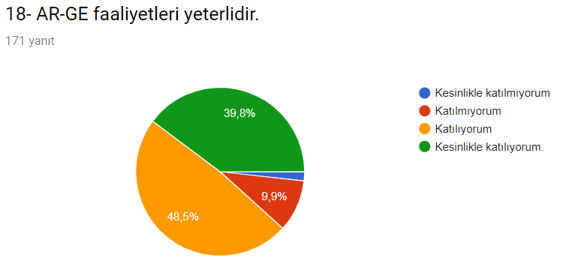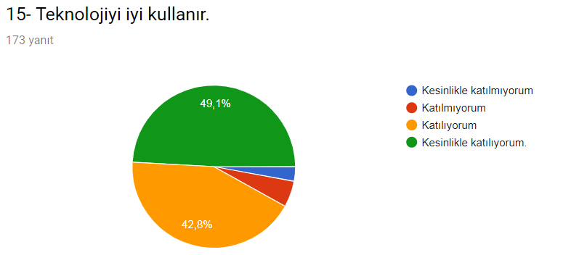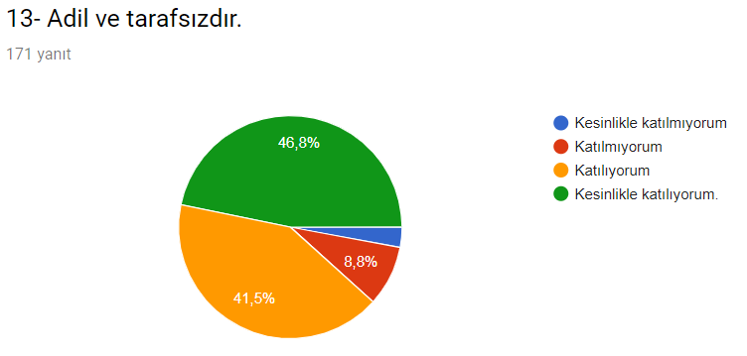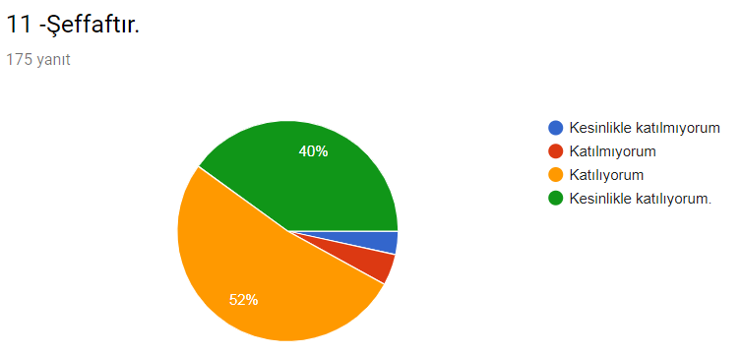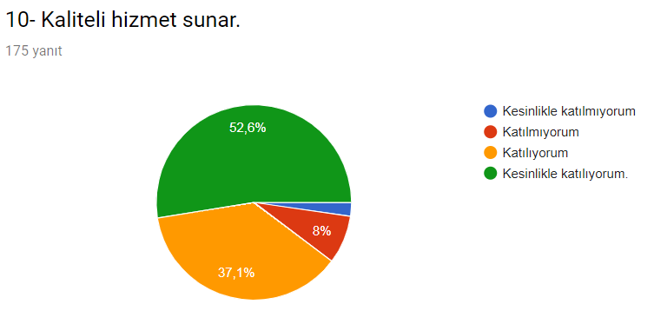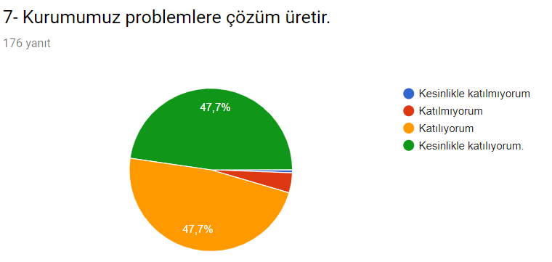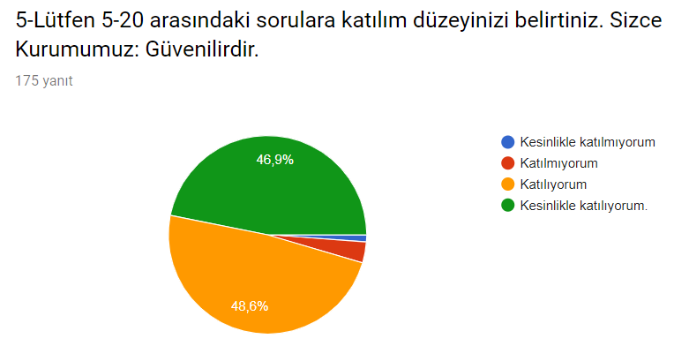

Koza İlkokulu Müdürlüğü 2019-2023 Stratejik Planı için hazırladığımız 30 sorudan oluşan iç paydaş anketimize paydaşlarımızın vermiş olduğu cevaplara göre oluşturduğumuz değerlendirme grafiklerinin bazıları yukarıdadır. Planımızı çok uzatmamak için paylaşmaya değer sadece bazı grafiğimizi koyabildik. Diğer soruların yanıtlarına göre oluşturduğumuz değerlendirme grafiklerini bunlarla beraber bir değerlendirme raporu oluşturup Koza İlkokulu Müdürümüze ve Stratejik Plan Üst Kuruluna teslim ettik. Yukarıdaki 8 grafiğimizin kısaca değerlendirmesini yapacak olursak;
-Sorulara verilen yanıtların geneline bakacak olursak yüzde olarak olumlu sonuçların alındığı yukarıdaki grafiklerde yüzde olarak görülmektedir.

İç Paydaş Anketimizin Sonuç Raporu:
Toplam 92 kişinin katıldığı öğretmen, veli, öğrenci ve idareci, iç paydaş anketi ekibimiz tarafından ayrıntısıyla analiz edilmiş ve çok yüksek bir oranda müdürlüğümüzün iş ve işlemlerinden memnun kaldıkları, kendini güvende hissettikleri ve okulumuz personeli olmaktan gurur duydukları anlaşılmıştır.
Bazı anket sorularına verilen cevaplardaki kısmi sorunların kaynağının bulunup çözüm üretilmesi gerektiği üst kurulumuzla paylaşılmıştır. Bu anketimizden aldığımız sonuçlarla, temel değerlerimizle, güçlü ve zayıf yönlerimizi tespit etmemiz daha da kolaylaşmıştır. Yine iç paydaş ve dış paydaş anketlerimizin ışığında bakanlığımızın belirlediği amaç ve hedeflerle aynı doğrultuda performans göstergeli stratejiler üretmemiz daha da kolaylaşmıştır.

GZFT (Güçlü, Zayıf, Fırsat, Tehdit) Analizi
Okulumuzun temel istatistiklerinde verilen okul künyesi, çalışan bilgileri, bina bilgileri, teknolojik kaynak bilgileri ve gelir gider bilgileri ile paydaş anketleri sonucunda ortaya çıkan sorun ve gelişime açık alanlar iç ve dış faktör olarak değerlendirilerek GZFT tablosunda belirtilmiştir. Dolayısıyla olguyu belirten istatistikler ile algıyı ölçen anketlerden çıkan sonuçlar tek bir analizde birleştirilmiştir.
Kurumun güçlü ve zayıf yönleri donanım, malzeme, çalışan, iş yapma becerisi, kurumsal iletişim gibi çok çeşitli alanlarda kendisinden kaynaklı olan güçlülükleri ve zayıflıkları ifade etmektedir ve ayrımda temel olarak okul müdürü/müdürlüğü kapsamından bakılarak iç faktör ve dış faktör ayrımı yapılmıştır.

İçsel Faktörler
Güçlü Yönler
Öğrenciler | Şehirde yaşadıkları için belirli bir eğitim seviyesinde olmaları
Çalışanlar | Kadromuzun hizmet yılı yüksek ve tecrübeli olması
Veliler | Velilerin okula karşı ilgisi ve iyi ilişkiler içinde olunması
Bina ve Yerleşke | Okul bina ve bahçemizin yerleşim yerinin uygun yerinde olması
Donanım | Araç gereç bakımından bir eksiklik olmaması
Bütçe | Hayırsever velilerimizin ve okul yapımında katkısı olan kişilerin yardımı
Yönetim Süreçleri | İdare tarafından güzel bir kurum kültürünün oluşturulması
İletişim Süreçleri | Yönetim ve öğretmenlerin uyum içinde çalışması

Zayıf Yönler
Öğrenciler | Aşırı öz güvenli ve disipline edilmemiş olmaları
Çalışanlar | Çalışanların empati, örgütsel ve motivasyon yetersizliği
Veliler | Velilerin aşırı egolu olması ve öğretmenlere çok fazla karışmaları.
Bina ve Yerleşke | Okul bahçesinin yetersizliği
Donanım | Okulumuzda spor etkinlikleri için salon bulunmaması.
Bütçe | Okulumuzun hayırsever harici gelirleriyle dönüşememesi
Yönetim Süreçleri | İdarenin eğitim öğretimden çok resmi yazışmalar ve okulun maddi işleriyle uğraşması.
İletişim Süreçleri | Veli toplantılarına katılımın az olması

Dışsal Faktörler
Fırsatlar
Politik | Bakanlığımızın Vizyon 2023 belgesinde yer alan unsurların müdürlüğümüzde/kurumumuzda pozitif beklentiler oluşturması
Ekonomik | Çevre esnaf ve velilerimizden destek almak
Sosyolojik | Velilerle beraber geziler düzenlenmesi
Teknolojik | Yeniliklere açık bir ekip olunması
Mevzuat-Yasal | Mevzuat ve yasal değişikliklerin devamlı takip edilmesi
Ekolojik | Okulumuzun bahçesinde kümes hayvanları beslenerek gözlemlenmesi

Tehditler
Politik | Bulunduğumuz bölgeye diğer bölgelerden öğrenci taşınması
Ekonomik | Bağış gelirlerinin değişkenlik göstermesi
Sosyolojik | Sosyal faaliyetlere katılımın az olması
Teknolojik | Teknolojik bağımlılığın oluşması
Mevzuat-Yasal | Mevzuatın yapılacak bazı atılımlarda kısıtlayıcı olması
Ekolojik | Okulumuzun etrafında çok fazla yol ve inşaat tozu olması

GELİŞİM VE SORUN ALANLARI
Gelişim ve sorun alanları analizi ile GZFT analizi sonucunda ortaya çıkan sonuçların planın geleceğe yönelim bölümü ile ilişkilendirilmesi ve buradan hareketle hedef, gösterge ve eylemlerin belirlenmesi sağlanmaktadır.
Gelişim ve sorun alanları ayrımında eğitim ve öğretim faaliyetlerine ilişkin üç temel tema olan Eğitime Erişim, Eğitimde Kalite ve kurumsal Kapasite kullanılmıştır. Eğitime erişim, öğrencinin eğitim faaliyetine erişmesi ve tamamlamasına ilişkin süreçleri; Eğitimde kalite, öğrencinin akademik başarısı, sosyal ve bilişsel gelişimi ve istihdamı da dâhil olmak üzere eğitim ve öğretim sürecinin hayata hazırlama evresini; Kurumsal kapasite ise kurumsal yapı, kurum kültürü, donanım, bina gibi eğitim ve öğretim sürecine destek mahiyetinde olan kapasiteyi belirtmektedir.

EĞİTİME ERİŞİM | EĞİTİMDE KALİTE | KURUMSAL KAPASİTE
Okullaşma Oranı | Akademik Başarı | Kurumsal İletişim
Okula Devam/ Devamsızlık | Sosyal, Kültürel ve Fiziksel Gelişim | Kurumsal Yönetim
Okula Uyum, Oryantasyon | Sınıf Tekrarı | Bina ve Yerleşke
Özel Eğitime İhtiyaç Duyan Bireyler | İstihdam Edilebilirlik ve Yönlendirme | Donanım

1.TEMA: EĞİTİM VE ÖĞRETİME ERİŞİM
1 | % 100 okullaşma oranı
2 | %1 devamsızlık oranı
3 | Okula uyum ve oryantasyon için sürekli sportif ve kültürel çalışmalar yapılmaktadır

2.TEMA: EĞİTİM VE ÖĞRETİMDE KALİTE
1 | Sınıflarda Akıllı Tahta oluşu
2 | Konferans salonumuzun oluşu
3 | Araç ve gereçlerin yeterli olması

3.TEMA: KURUMSAL KAPASİTE
1 | Kurumsal iletişimin iyi olması.
2 | Okulun sosyal, kültürel, sanatsal ve sportif faaliyet alanlarının arttırılması
3 | Donatım eksiklerinin giderilmesi

BÖLÜM III: MİSYON, VİZYON VE TEMEL DEĞERLER
Okul Müdürlüğümüzün Misyon, vizyon, temel ilke ve değerlerinin oluşturulması kapsamında öğretmenlerimiz, öğrencilerimiz, velilerimiz, çalışanlarımız ve diğer paydaşlarımızdan alınan görüşler, sonucunda stratejik plan hazırlama ekibi tarafından oluşturulan Misyon, Vizyon, Temel Değerler; Okulumuz üst kurulana sunulmuş ve üst kurul tarafından onaylanmıştır.

MİSYONUMUZ
Akademik, sosyal, kültürel ve sportif başarıları her kesim tarafından kabul edilmiş, ilçemizde tercih edilen bir okul olmaktır.
VİZYONUMUZ
Kendini geliştiren, öğrenci merkezli eğitim veren, teknolojiyi kullanan, velilerin ihtiyaç duydukları her an okul idaresi ve öğretmenlerine ulaşıp eğitim öğretim hizmetlerini alabildikleri, öğrencilerinin başarılarını ön planda tutup, kaliteden ödün vermeyen çağdaş bir eğitim kurumuyuz.

TEMEL DEĞERLERİMİZ
*Atatürk ilke ve devrimlerini, bu çizgide bir demokrasi ve barış anlayışını benimseriz.
*Gelişmede bilimsellik ve akılcılığı temele alırız.
*İlişkilerinde; dürüstlüğü, güveni, hoşgörüyü esas alan ve etkili iletişim kurabilen bireyler olmayı tercih ederiz.
*Kendisiyle barışık, sağlıklı bir güven duygusu ve özdenetim geliştirmiş bireyler olmayı yeğleriz.
*Çalışanlarımızın gelişiminin bizim gelişimimiz olduğuna inanırız.
*Okulumuzdaki her çalışanın gelişmesi için ortamlar hazırlarız.
*Başarının takım çalışmasıyla yakalanacağına inanırız.
*Değişimin ve sürekli gelişimin önemine inanırız.
*Öğrenci, veli ve toplumun beklentilerini karşılayacak bir gelişimin yanındayız.
*Tüm çalışanların gelişmesi için fırsat eşitliği sağlarız.
*Çalışanları tanır; onların yeteneklerini geliştirir, fikirlerine değer veririz.
*Eğitime yapılan yatırımı kutsal sayar, her türlü desteği veririz.
*Okulumuzda yapılan çalışmaların ülkemize ve insanlığa katkı getireceğine inanırız.
AMAÇ, HEDEF VE EYLEMLER

TEMA I: EĞİTİM VE ÖĞRETİME ERİŞİM
Eğitim ve öğretime erişim okullaşma ve okul terki, devam ve devamsızlık, okula uyum ve oryantasyon, özel eğitime ihtiyaç duyan bireylerin eğitime erişimi, yabancı öğrencilerin eğitime erişimi ve hayat boyu öğrenme kapsamında yürütülen faaliyetlerin ele alındığı temadır.
STRATEJİK AMAÇ 1:
Bireylerin sosyal, zihinsel, duygusal ve fiziksel gelişimine katkı sağlayan ve her bireyin en temel hakkı olan eğitime; bireylerin ekonomik, sosyal, kültürel, demografik farklılıkları ve dezavantajlarından etkilenmeksizin eşit ve adil şartlar altında katılım ve tamamlamalarına imkân ve ortam sağlamak.
Stratejik Hedef 1.1:
Kayıt bölgemizde alan taraması yapılarak okul öncesi öğrencilerimizin eğitim ve öğretime katılımının her yıl için %5 artırılması.

STRATEJİK AMAÇ 2:
Öğrencilerimizin akademik anlamda başarılarında artış sağlamak, iletişime ve öğrenmeye açık, özgüven ve sorumluluk sahibi, sosyal sorumluluk bilincinde sağlıklı ve mutlu öğrencilerin yetişmesine imkân sağlamak.

Hedef 2.1.
Okulumuzun akademik başarısı oranını plan dönemi sonuna kadar % 10 arttırmak

Hedef 2.2.
Öğrencilerin akademik başarı düzeylerine, ruhsal ve fiziksel gelişimlerine yönelik kültürel ve sportif faaliyetlere katılım oranını en az %2 artırmak.

Hedef 2.3.
Eğitimde yenilikçi yaklaşımlar kullanılarak öğrencilerin yabancı dil yeterliliğini artırmak ve uluslararası standartlarda dil bilen öğrenci sayısını artırmak.

STRATEJİK AMAÇ 3:
Okulumuzun kurumsallaşma düzeyini yükseltecek, etkin ve verimli işleyen bir kurumsal yapıyı tesis etmek; veli desteğini artırmak, beşeri ve fiziki alt yapı ile kurumsal kapasiteyi geliştirmek.

Hedef 3.1.
Okulumuzun fiziki yapısının iyileştirmek ve gelecek kuşakları en iyi şekilde yetiştirecek sıcak ve güvenli bir eğitim-öğretim ortamı oluşturmak.

Stratejik Hedef 3.2.
Kurum kültürünün yerleştiği, öğretmenlerimizin yeterliliklerinin ve performanslarının geliştirildiği, hizmet içi eğitimlere önem veren işlevsel bir insan kaynakları yönetimi yapısını plan dönemi sonuna kadar oluşturmak.

Hedef 3.3. Anasınıfı sayımızı tam gün eğitime geçirmek

Performans Göstergeleri

No | PERFORMANS GÖSTERGESİ | Mevcut | HEDEF
 |  | 2018 | 2019 | 2020 | 2021 | 2022 | 2023
PG.1.1.1 | Kayıt bölgesindeki öğrencilerden okula kayıt yaptıranların oranı (%) | 100 | 100 | 100 | 100 | 100 | 100
PG.1.1.2 | İlkokul birinci sınıf öğrencilerinden en az bir yıl okul öncesi eğitim almış olanların oranı (%)(ilkokul) | 91 | 95 | 97 | 99 | 100 | 100
PG.1.1.3. | Okula yeni başlayan öğrencilerden oryantasyon eğitimine katılanların oranı (%) | 70 | 75 | 75 | 80 | 85 | 90
PG.1.1.4. | Bir eğitim ve öğretim döneminde 20 gün ve üzeri devamsızlık yapan öğrenci oranı (%) | 21 | 18 | 16 | 14 | 13 | 10
PG.1.1.5 | Bir eğitim ve öğretim döneminde 20 gün ve üzeri devamsızlık yapan yabancı öğrenci oranı (%) | 0 | 0 | 0 | 0 | 0 | 0

Eylemler
No | Eylem İfadesi | Eylem Sorumlusu | Eylem Tarihi
1.1.1. | Kayıt bölgesinde yer alan öğrencilerin tespiti çalışması yapılacaktır. | Okul Yönetimi | 01 Eylül-20 Eylül
1.1.2 | Bize uygun değil
1.1.3 | Okula yeni başlayanlara oryantasyon çalışması yapılacaktır | Okul idaresi ve tüm öğretmenler | Eylül
1.1.4 | Devamsızlık yapan öğrencilerin ailelerine bildirilecektir. | Okul idaresi | Bütün dönem
1.1.5 | Devamsızlık yapan öğrencilerin ailelerine bildirilecektir. | Okul idaresi | Bütün dönem
1.1.6 | Okulun özel eğitime ihtiyaç duyan bireylerin kullanımına uygundur. | Okul idaresi | Bütün dönem
1.1.7 | Okul bünyesinde yoktur.
1.1.8 | Okul bünyesinde yoktur.
1.1.9 | Okul bünyesinde yoktur.
1.1.10 | İmkanı olmayan öğrencilere yardım yapılacaktır. | Okul idaresi | Bütün dönem
1.1.11 | Özel eğitime ihtiyaç duyan öğrencilerin uyumunun sağlanmasına yönelik öğretmen eğitimlerine katılan okul öncesi öğretmeni oranı
1.1.12 | Okulumuz Öğrencileri BilSem sınavlarına yönlendirilmektedir | Sınıf Öğretmeni | Sınav Dönemlerinde

TEMA II: EĞİTİM VE ÖĞRETİMDE KALİTENİN ARTIRILMASI
Eğitim ve öğretimde kalitenin artırılması başlığı esas olarak eğitim ve öğretim faaliyetinin hayata hazırlama işlevinde yapılacak çalışmaları kapsamaktadır.

Bu tema altında akademik başarı, sınav kaygıları, sınıfta kalma, ders başarıları ve kazanımları, disiplin sorunları, öğrencilerin bilimsel, sanatsal, kültürel ve sportif faaliyetleri ile istihdam ve meslek edindirmeye yönelik rehberlik ve diğer mesleki faaliyetler yer almaktadır. Stratejik Amaç 2:
Öğrencilerimizin gelişmiş dünyaya uyum sağlayacak şekilde donanımlı bireyler olabilmesi için eğitim ve öğretimde kalite artırılacaktır.

Stratejik Hedef 2.1. Öğrenme kazanımlarını takip eden ve velileri de sürece dâhil eden bir yönetim anlayışı ile öğrencilerimizin akademik başarıları ve sosyal faaliyetlere etkin katılımı artırılacaktır.
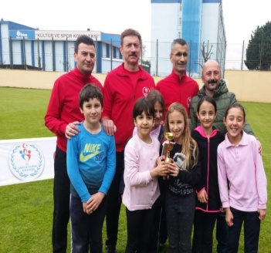Öğrencilerimizin akademik anlamda başarılarında artış sağlamak, iletişime ve öğrenmeye açık, özgüven ve sorumluluk sahibi, sosyal sorumluluk bilincinde sağlıklı ve mutlu öğrencilerin yetişmesine imkân sağlamak.
Hedef 2.1.
Okulumuzun akademik başarısı oranını plan dönemi sonuna kadar % 2 arttırmak
Hedef 2.2.
Okulda sportif faaliyetlerin planlanarak, 2019 yılında 4 sportif faaliyetin düzenlenmesi ve plan döneminde bu sayının 6’ya çıkarılması.
Hedef 2.3.
Eğitim-öğretim yılı içerisinde öğrencilerimizin ayda okuduğu ortalama kitap sayısını her yıl için %5 arttırmak

Hedefin mevcut durumu:
   Okulumuz öğrencilerinin ayda okuduğu kitap sayısı; 2016'da 2, 2017'de 3, 2018'de 5 olduğu tespit edilmiştir.

Performans Göstergeleri

No | PERFORMANS  GÖSTERGESİ | Mevcut | HEDEF
 |  | 2018 | 2019 | 2020 | 2021 | 2022 | 2023
PG.2.1.1 | Bir eğitim ve öğretim döneminde bilimsel, kültürel, sanatsal ve sportif alanlarda en az bir faaliyete katılan öğrenci oranı (%) | 49 | 51 | 55 | 57 | 59 | 60
PG.2.1.2 | Öğrenci başına okunan kitap sayısı | 14 | 25 | 28 | 30 | 32 | 35
PG.2.1.3 | Toplumsal sorumluluk ve gönüllülük programlarına katılan öğrenci oranı (%) | 12 | 15 | 20 | 21 | 23 | 25
PG.2.1.4 | Yabancı dil dersi yılsonu puan ortalaması | 72 | 75 | 80 | 85 | 86 | 90
PG.2.1.5 | EBA Ders Portali öğrenci kayıt oranı (%) | 100 | 100 | 100 | 100 | 100 | 100

Eylemler
No | Eylem İfadesi | Eylem Sorumlusu | Eylem Tarihi
2.1.1. | Bilimsel ,kültürel ve sportif faaliyetlere öğrenciler teşvik edilecektir. | Okul idaresi ve tüm öğretmenler | Eğitim- Öğretim yılı
2.1.2 | Bahçede kitap okuma etkinliği yapılacaktır. | Okul idaresi ve tüm öğretmenler | Eğitim- Öğretim yılı
2.1.3 | Ağaç dikimi,yaşlı ziyareti yapılacaktır. | Okul idaresi ve tüm öğretmenler | Eğitim- Öğretim yılı
2.1.4 | Eba’nın daha aktif kullanımı sağlanacaktır. | Okul idaresi ve Yabancı dil öğretmeni | Eğitim – Öğretim Yılı
2.1.5 | Öğrencilerimiz kayıtlıdır.
2.1.6 | Öğrenciler ve öğretmenler tarafından dijital içerik oluşturulacaktır. | Okul idaresi ve Yabancı dil öğretmeni | Eğitim – Öğretim Yılı
2.1.7 | Böyle bir çalışmamız yoktur.
2.1.8 | Öğrencimiz yoktur.
2.1.9 | Öğrenciler sportif faaliyetler konusunda desteklenecektir. | Okul idaresi ve öğretmeni | Eğitim – Öğretim Yılı
2.1.10 | Öğrencimiz bu kulüplere kayıtlıdır. Sosyal etkinlik sistemiyle takip ediliyor. | Kulüp Öğretmenleri | Eğitim – Öğretim Yılı
2.1.11 | Öğrencilerimiz ulusal projelere katılmıştır | Proje sorumlusu Öğretmen | Eğitim – Öğretim Yılı
2.1.12 | Okulumuz kapsamında değildir.
2.1.13 | Kütüphaneye her sene yeni kitapların alımı | Okul idaresi | Eğitim – Öğretim Yılı
2.1.14 | Okulumuz kapsamında değildir.
2.1.15 | Öğretmenlerimize Eba kullanımı ve materyal paylaşımı konusunda gerekli destek ve yardım sağlanacaktır. | Okul idaresi ve tüm öğretmenler | Eğitim – Öğretim Yılı

Stratejik Hedef 2.2. Etkin bir rehberlik anlayışıyla, öğrencilerimizi ilgi ve becerileriyle orantılı bir şekilde üst öğrenime veya istihdama hazır hale getiren daha kaliteli bir kurum yapısına geçilecektir.
Performans Göstergeleri
No | PERFORMANS  GÖSTERGESİ | Mevcut | HEDEF
 |  | 2018 | 2019 | 2020 | 2021 | 2022 | 2023
PG.2.2.1 | Okulumuzda/Kurumumuzda yükseköğretim kurumlarınca düzenlenen bilimsel etkinliklere katılan öğrenci oranı (%) | 0 | 0 | 0 | 0 | 0 | 0
PG.2.2.2 | Fen ve sosyal bilimler liselerinde ders ve proje etkinliklerine katılan öğretim üyesi sayısı | 0 | 0 | 0 | 0 | 0 | 0
PG.2.2.3 | Fen ve sosyal bilimler liseleri ile üniversiteler arasında imzalanan protokol sayısı | 0 | 0 | 0 | 0 | 0 | 0

Eylemler
No | Eylem İfadesi | Eylem Sorumlusu | Eylem Tarihi
2.2.1 | Bütün öğrencilerimiz tamamlamıştır.
2.2.2 | Okulumuzda veli toplantıları velilere zamanında bildirilmektedir. | Okul idaresi | Eğitim-Öğretim Yılı

TEMA III: KURUMSAL KAPASİTE
Stratejik Amaç 3:
Eğitim ve öğretim faaliyetlerinin daha nitelikli olarak verilebilmesi için okulumuzun kurumsal kapasitesi güçlendirilecektir.
Stratejik Hedef 3.1. Etkili ve verimli bir kurumsal yapıyı oluşturmak için; mevcut beşeri, fiziki alt yapı ile yönetim ve organizasyon yapısı iyileştirilecektir.
No | PERFORMANS  GÖSTERGESİ | Mevcut | HEDEF
 |  | 2018 | 2019 | 2020 | 2021 | 2022 | 2023
PG.3.1.1 | Okulumuzda/Kurumumuzda bulunan Tasarım ve Beceri Atölyesi sayısı | 0 | 0 | 0 | 0 | 0 | 0
PG.3.1.2 | Lisansüstü eğitim alan personel oranı (%) | 2 | 4 | 5 | 6 | 7 | 8
PG.3.1.3 | Okulumuzda/Kurumumuzda Resim ve/veya Müzik atölyesi sayısı | 0 | 0 | 0 | 0 | 0 | 0
PG.3.1.4 | Okulumuzda/Kurumumuzda bulunan Uygulamalı dersler için atölye sayısı  (mesleki eğitim kurumları) | 0 | 0 | 0 | 0 | 0 | 0
PG.3.1.5 | Okulumuzda/Kurumumuzda Engellilerin kullanımına uygun asansör/lift, rampa ve tuvaleti birlikte olma durumu (0-1) | 1 | 1 | 1 | 1 | 1 | 1
Performans Göstergeleri

Eylemler

No | Eylem İfadesi | Eylem Sorumlusu | Eylem Tarihi
3.1.1. | Okulumuzda atölyemiz yoktur.
3.1.2 | Lisansüstü eğitim alan personelimiz her yıl artış göstermektedir
3.1.3 | Okulumuzda resim veya müzik atölyemiz yoktur.
3.1.4 | Okulumuz kapsamında değildir.
3.1.5 | İhtiyaç halinde kullanılabilecek durumdadır. | Okul idaresi | Eğitim –Öğretim yılı
3.1.6 | Öğretmen başına düşen öğrenci sayısı adres taşıma sebebiyle artmaktadır | Okul idaresi ve tüm öğretmenler. | Eğitim –Öğretim yılı
3.1.7 | Okulumuzda öğrenci sayısı 30 dan fazla olan şube her yıl düşürülecektir | Okul idaresi ve tüm öğretmenler. | Eğitim –Öğretim yılı
3.1.8 | Okulumuzda pansiyon yoktur.
3.1.9 | Okulumuzda Z kütüphane kurulumu için uygun ortam sağlanacaktır. | Okul idaresi | 2020
3.1.10 | Okulumuz öğretmenlerini Yabancı Dil sınavına katılması için teşvik edilecektir. | Okul idaresi | Eğitim Öğretim yılı
3.1.11 | İş güvenliği eğitimi alan personel sayımız arttırılacaktır. | Okul idaresi | 2019
3.1.12 | Okulumuz kapsamında değildir.
3.1.13 | Okulumuz kapsamında değildir.
3.1.14 | Ulusal- Uluslararası yarışmalar hakkında öğretmen ve öğrencilerimiz bilgilendirilecektir. | Okul idaresi | Eğitim Öğretim yılı
3.1.15 | Müdürlüğümüz aynı ilgiyle çalışmaya devam edecektir. | Okul idaresi | 2019-2023

IV. BÖLÜM: MALİYETLENDİRME
2019-2023 Stratejik Planı Faaliyet/Proje Maliyetlendirme Tablosu

Kaynak Tablosu | 2019 | 2020 | 2021 | 2022 | 2023 | Toplam
Genel Bütçe | 1000 | 1500 | 2000 | 2500 | 3000 | 10.000
Valilikler ve Belediyelerin Katkısı | 0 | 0 | 0 | 0 | 0 | 0
Diğer (Okul Aile Birlikleri) | 500 | 750 | 1000 | 1000 | 1250 | 4500
TOPLAM | 1500 | 2250 | 3000 | 3500 | 4250 | 14.500

V. BÖLÜM: İZLEME VE DEĞERLENDİRME
Okulumuz Stratejik Planı izleme ve değerlendirme çalışmalarında 5 yıllık Stratejik Planın izlenmesi ve 1 yıllık gelişim planın izlenmesi olarak ikili bir ayrıma gidilecektir.
Stratejik planın izlenmesinde 6 aylık dönemlerde izleme yapılacak denetim birimleri, il ve ilçe millî eğitim müdürlüğü ve Bakanlık denetim ve kontrollerine hazır halde tutulacaktır. Okullarımız ve kurumlarımız için yapılacak olan okul gelişim modeli ve stratejik plan izleme modeli sistemine ilgili verilerin girişleri yapılacaktır.
Yıllık planın uygulanmasında yürütme ekipleri ve eylem sorumlularıyla aylık ilerleme toplantıları yapılacaktır. Toplantıda bir önceki ayda yapılanlar ve bir sonraki ayda yapılacaklar görüşülüp karara bağlanacaktır.

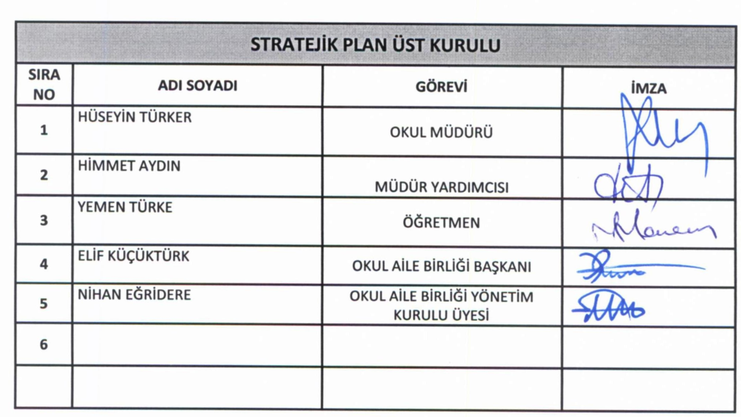

ONAY

